广东海洋大学学生实验报告书（学生用表）
GDOU-B-11-112
实验名称 | Pyecharts可视化实践 |  |  |  | 课程名称 |  |  | 数据可视化技术 |  |  | 课程号 | 32621603
学院(系) | 数学与计算机学院 |  |  | 专业 |  |  | 数据科学与大数据技术 |  |  | 班级 |  | 数据1224
学生姓名 | 张嘉健 | 学号 | 202213211428 |  |  | 实验地点 |  |  | 明德楼A1106 |  | 实验日期 |  | 2024/10/25

成绩： |  | 指导教师： | 杨鹏 | 日期：

一、实验目的
1.掌握 Pyecharts 的基本操作：学会通过 Pyecharts 生成多种常见图表，如柱形图、雷达图、散点图、平行坐标图、箱型图、仪表盘、饼图等。
2.提高数据可视化分析能力：利用 Pyecharts 对真实数据进行可视化展示，通过不同图表形式分析数据的内在特征和关系。
3.图表的选择与应用：根据不同数据的特性，选择合适的图表形式来展示和分析数据。。
二、实验内容
通过Pyecharts库，绘制下列图表：
1.柱形图（Bar Chart）：展示分类数据间的对比，例如各城市的人口、各产品的销量等。
2.雷达图（Radar Chart）：展示多维度数据的对比，如学生成绩的多维评估或各项指标的对比。
3.散点图（Scatter Plot）：用于显示两个连续变量之间的关系，例如身高与体重、收入与消费等。
4.平行坐标图（Parallel Coordinates Plot）：可视化多维数据，发现不同维度之间的关系或分类特征。
5.箱型图（Box Plot）：用于展示数据的分布情况、异常值和四分位数，适用于统计分析。
6.仪表盘（Gauge Chart）：展示单个数值在某个范围内的状态，例如进度条或完成率。
7.饼图（Pie Chart）：用于展示组成部分相对于整体的占比，例如市场份额、预算分配等。
三、实验原理
Pyecharts 提供多种图表类型，能够通过简单的代码实现复杂的数据可视化。
Pyecharts 的交互性：Pyecharts 基于 JavaScript 库 Echarts，生成的图表具有良好的交互性，用户可以在图表中查看详细数据，增强了数据展示的效果。
数据分析：通过不同图表的视觉呈现，用户能够快速直观地识别数据中的模式、趋势和异常，从而做出数据驱动的分析和决策。
- 实验步骤与结果分析
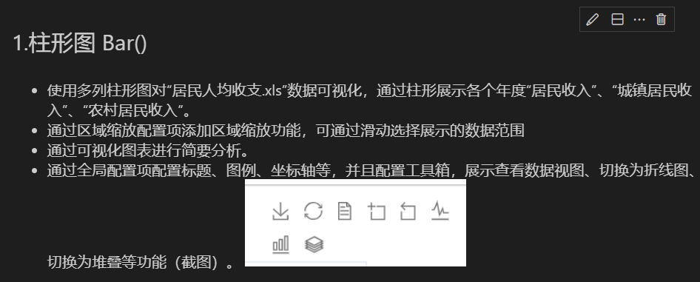

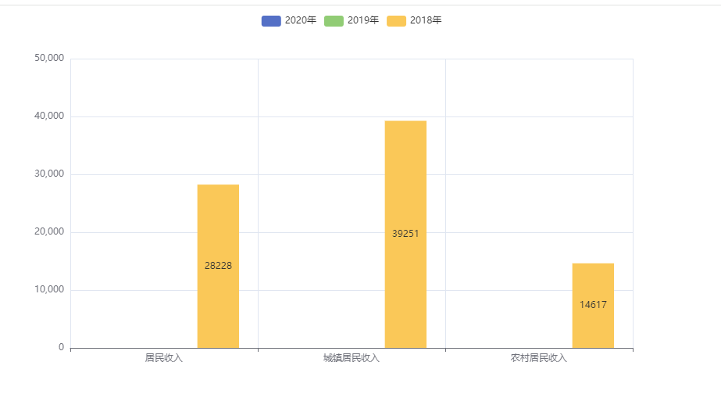
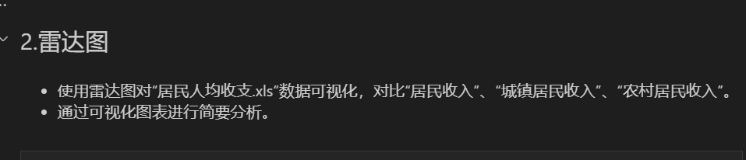
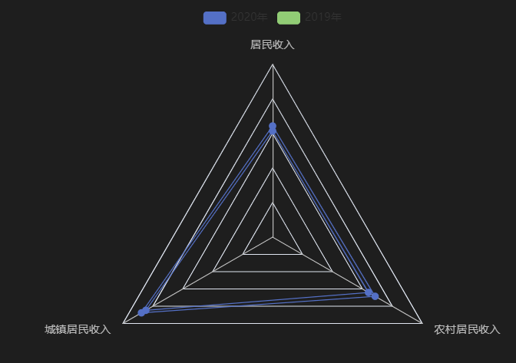

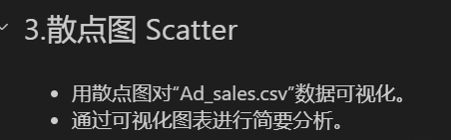

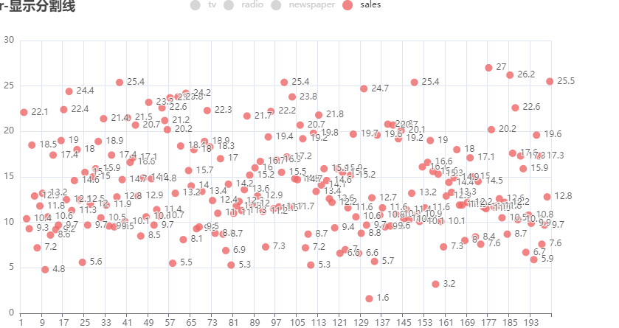
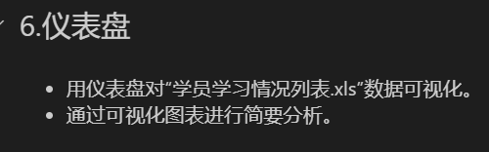

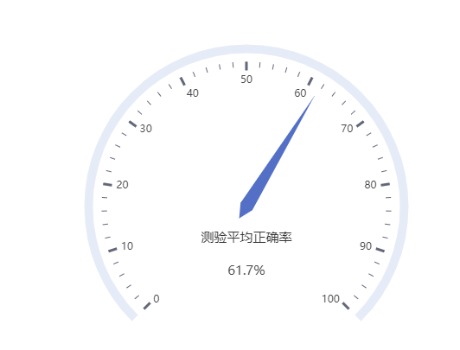

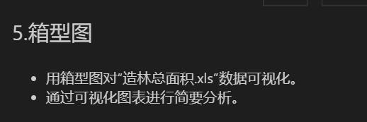
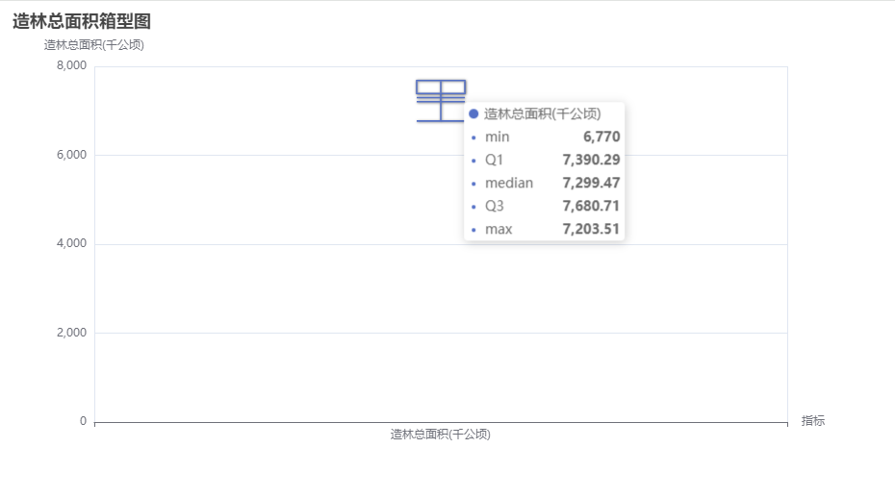
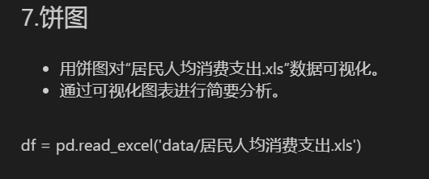
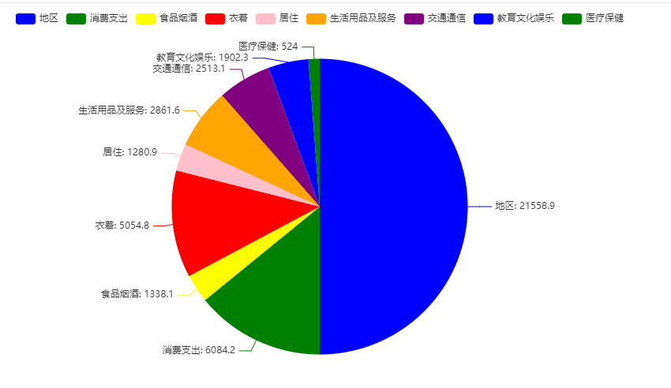

附录（可选）

